[ẢNH LOGO TỔ CHỨC]
[TÊN TỔ CHỨC]

[Tên dự án]
TÀI LIỆU MÔ TẢ THIẾT KẾ PHẦN MỀM

Mã dự án: [MaDA]
Mã tài liệu: [MaTailieu]
Phiên bản tài liệu: [v1.0]

Hà Nội, [tháng/năm]
Bảng ghi nhận sự thay đổi của tài liệu
Thời gian thay đổi | Nội dung thay đổi | Lý do | Phiên bản bị thay đổi | Mô tả sự thay đổi | Phiên bản mới

Trang ký

Người lập: [Họ và tên] Ngày
[Chức vụ]

Người xem xét: [Họ và tên] Ngày
[Chức vụ]

Người xem xét: [Họ và tên] Ngày
[Chức vụ]

Người xem xét: [Họ và tên] Ngày
[Nhóm trưởng]

Người phê duyệt: [Họ và tên] Ngày
[Giáo viên hướng dẫn]

MỤC LỤC
1. GIỚI THIỆU 5
1.1. Mục đích tài liệu 5
1.2. Phạm vi tài liệu 5
1.3. Thuật ngữ và các từ viết tắt 5
1.4. Tài liệu tham khảo 5
1.5. Mô tả tài liệu 5
2. TỔNG QUAN VỀ PHẦN MỀM 6
3. THIẾT KẾ KIẾN TRÚC PHẦN MỀM 7
3.1. Mô hình kiến trúc 7
3.2. Mô tả kiến trúc 7
4. THIẾT KẾ DỮ LIỆU 8
4.1. Mô tả dữ liệu 8
4.2. Từ điển dữ liệu 8
5. THIẾT KẾ CÁC THÀNH PHẦN (PHÂN HỆ) 9
5.1. Thành phần 1 9
5.2. Thành phần 2 9
… 9
5.n. Thành phần n 9
6. THIẾT KẾ GIAO DIỆN NGƯỜI SỬ DỤNG 9
6.1. Mô tả tổng quan 9
6.2. Hình ảnh giao diện 9
6.3. Các đối tượng giao diện và hoạt động đi kèm 9
7. PHỤ LỤC 10

1. GIỚI THIỆU

1.1. Mục đích tài liệu
[Mục này giới thiệu mục đích của tài liệu. Thường chỉ đơn giản là định nghĩa “đây là tài liệu mô tả chi tiết về thiết kế phần mềm XYZ”.]

1.2. Phạm vi tài liệu
[Nêu tác dụng của tài liệu (là cơ sở giao tiếp của các thành viên phát triển, là căn cứ để kiểm thử, vận hành, bảo trì v.v.)]

1.3. Thuật ngữ và các từ viết tắt
[Định nghĩa các thuật ngữ và từ viết tắt sẽ dùng trong tài liệu]
Thuật ngữ | Định nghĩa | Giải thích
CNTT | Công nghệ thông tin
CNPM | Công nghệ phần mềm
CSDL | Cơ sở dữ liệu | Nơi lưu trữ thông tin và cho phép truy cập
PK | Primary Key | Khóa chính
UK | Unique Key | Khóa duy nhất
…. | ….. | ….

1.4. Tài liệu tham khảo
[Nêu các tài liệu là căn cứ để lập nên tài liệu này. Nên mô tả dưới dạng bảng (Tên, nguồn, ngày phát hành,…). Ví dụ IEEE 1016-1998]

1.5. Mô tả tài liệu
[Mô tả cấu trúc của tài liệu này, các phần chứa gì, miêu tả gì, có mục đích gì]

2. TỔNG QUAN VỀ PHẦN MỀM
[Mô tả khái quát về yêu cầu của phần mềm đang thiết kế]

3. THIẾT KẾ KIẾN TRÚC PHẦN MỀM

3.1. Mô hình kiến trúc
Phần mềm Quản lý sinh viên được chia thành 4 phân hệ như sau:
- Phân hệ Admin: Thực hiện các chức năng liên quan đến việc quản trị người dùng: tạo tài khoản người dùng, quản lý tất cả các user, phân quyền user, sửa xoá tài khoản người dùng, quản lý hồ sơ, quản lý đăng nhập.
- Phân hệ Bộ phận quản lý: Thực hiện được một số đặc quyền của admin như:quản lí sinh viên, quản lý đăng nhập, thêm sửa xoá tài khoản không bao gồm admin. Và quản lý những thông tin liên quan đến sinh viên và giáo viên như: hồ sơ gia đình sinh viên, bảng điểm của sinh viên ,quản lý chương trình học, quản lý môn học theo ngành, xét học bổng , xét tốt nghiệp của sinh viên,xét lên lớp, quản lý ngành học sinh.
- Phân hệ giáo viên quản lý sinh viên: Thực hiện được một số đặc quyền về môn học của sinh viên như: quản lý điểm của sinh viên, Ghi nhận ý kiến đánh giá của sinh viên.
Biểu đồ thành phần tổng quát cho hệ thống:
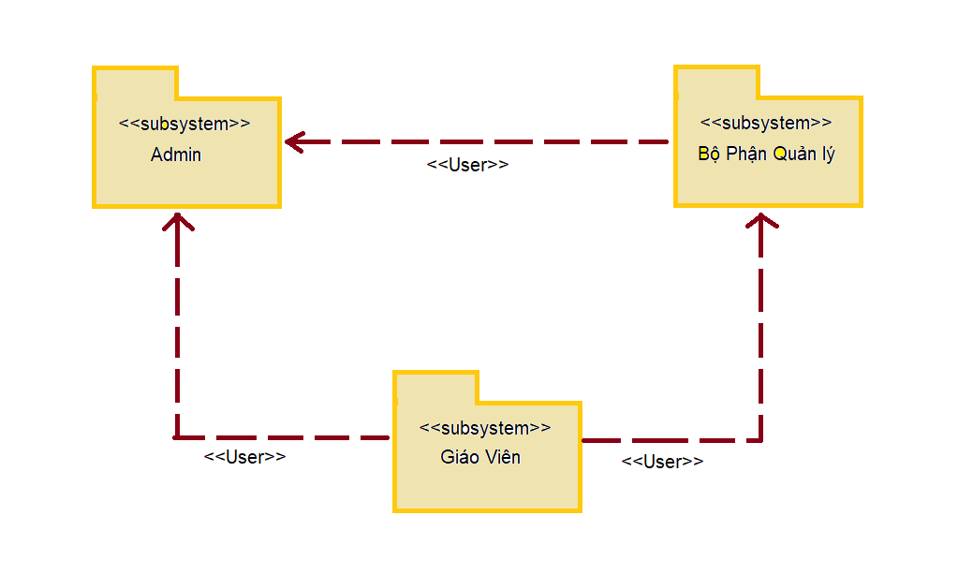

3.2. Mô tả kiến trúc
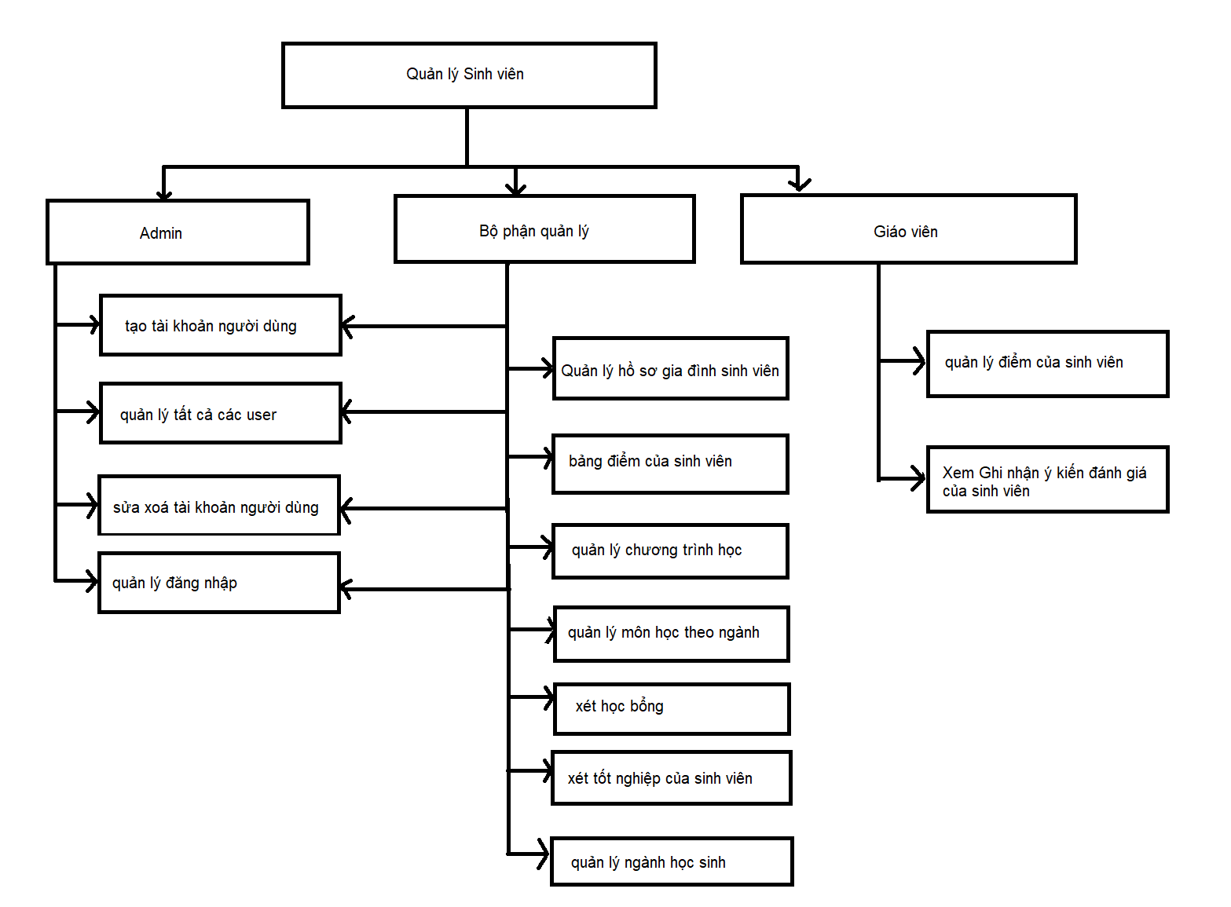

4. THIẾT KẾ DỮ LIỆU
Dữ liệu lưu trữ các hoạt động của hệ thống: tổng hợp từ các nguồn được lưu trữ tập trung tại trung tâm dữ liệu của trường, hệ quản trị được sử dụng là SQL Server 2005.
- Các loại dữ liệu chính:
- SQL Server: Sử dụng các đối tượng trong SQL Server (DataTable, View, StoreProcedure, Function, …) để lưu trữ và thao tác với các thực thể của hệ thống.
- File word: gồm file mẫu để kết xuất báo cáo dạng word.
- File text: lưu trữ một số tham số cấu hình hệ thống.
- File lưu cấu hình kết nối đến hệ quản trị cơ sở dữ liệu SQL Server 2005.

5. THIẾT KẾ CÁC PHÂN HỆ

5.1. Chức năng chung của các phân hệ

5.1.1. Đăng nhập hệ thống
- Mô tả
Cho phép người dùng (người quản trị hệ thống, sinh viên) đăng nhập vào website QLHSSV trực tuyến.
- Dữ liệu vào: tên người dùng và mật khẩu
- Dữ liệu ra: hiển thị các trang được quyền truy cập.
- Xử lý:
- Bước 1: Lấy tên người dùng và mật khẩu mà người dùng nhập vào.
- Bước 2: Thực hiện lấy thông tin người dùng trong CSDL theo tên người dùng và mật khẩu có được ở bước 1.
- Nếu không có bản ghi nào được trả về thì đưa ra thông báo lỗi.
- Nếu có bản ghi trả về thì chuyển đến trang chủ tương ứng với quyền của người dùng đăng nhập.
- Lưu thông tin đăng nhập

5.1.2. Đăng xuất khỏi hệ thống
- Mô tả
Cho phép người dùng (người quản trị hệ thống, giáo viên, sinh viên) đăng xuất ra khỏi quyền truy cập.
- Dữ liệu vào: người dùng đang trong hệ thống
- Dữ liệu ra: hiển thị trang đăng nhập.
- Xử lý:
- Xóa thông tin đăng nhập.
- Chuyển đến trang đăng nhập.

5.1.3. Cập nhật hồ sơ
-mô tả
Cho phép người dừng (người quản trị hệ thống , admin,giáo viên,sinh viên) cập nhật lại hồ sơ của bản thân hoặc đối tượng người dùng được hướng tới
- dữ liệu vào : người dùng đang trong hệ thống
- dữ liệu ra : chuyển đến trang hồ sơ người dùng hoặc đối tượng người dùng được hướng tới đã cập nhật
-xử lý :
-thay đổi hồ sơ người dùng hoặc đối tượng người dùng được hướng tới
- chuyển đến trang hồ sơ người dùng hoặc đối tượng người dùng được hướng tới đã cập nhật

5.2. Phân hệ Admin

5.2.1. Tạo tài khoản người dùng

Thông tin chung chức năng
Cho phép admin tạo tài khoản dùng.
- Dữ liệu vào: admin
- Dữ liệu ra: Một hồ sơ được tạo
- Xử lý:
- Bước 1 : Hiển thị giao diện cập nhật danh mục:
  - Đầu vào: người quản trị đăng nhập vào website QLHSSV với tài khoản và mật khẩu cá nhân.
  - Đầu ra: Hiển thị thông tin người dùng

5.2.2. Quàn lý tất cả user

Thông tin chung chức năng
Cho phép xem , sửa , xóa tất cả các tài khoản người dùng
Dữ liệu vào: trang quản lí Admin.
- Dữ liệu ra: hồ sơ sinh viên hoặc hồ sơ giáo viên .
- Xử lý
- Bước 1 : Hiển thị giao diện quản lí Admin:
  - Đầu vào: một tài khoản của admin.
  - Đầu ra: Chức năng xem , sửa hoặc xóa
- Bước 2: Hiển thị thông tin tài khảon của người dùng
- Đầu vào: người dùng chọn chức năng xem bảng điểm
- Đầu ra: hiển thị bảng điểm của người dùng

5.2.3. Sửa xóa tài khoản người dùng

Thông tin chung chức năng

Sửa xóa tài khoản của người dừng
- Dữ liệu vào: Trang quản lí của admin
- Dữ liệu ra: Hồ sơ của người dùng
- Xử lý
- Bước 1 : Hiển thị giao diện của trang quản lí người dùng của Admin:
  - Đầu vào: tài khoản của một admin
  - Đầu ra: hồ sơ của người dùng

5.2.4. Quản lí đăng nhập
- Thông tin chung chức năng
Cho kiểm tra các tài khoàn đang, đã dăng nhập
- Dữ liệu vào: trang quản lí của admin
- Dữ liệu ra: số các tài khỏa ol và danh sách
- Xử lý:
- Bước 1 : Hiển thị giao diện quản lí của admin:
- Đầu vào: tài khoản của 1 admin.
- Đầu ra:hiển thi các tài khoản đang ,đã ol trong vòng 24h và danh sách các tài khoản cùng mốc thời gian .

5.3. Phân hệ bộ phận quản lý

5.3.1. Cập nhật tài khoản người dùng
- Thông tin chung chức năng
Cho phép người quản trị hệ thống cập nhật (thêm, sửa, xóa) tài khoản người dùng được phép truy cập website QLSV .
- Dữ liệu vào: Thông tin tài khoản người dùng
- Dữ liệu ra: Thông tin tài khoản người dùng được lưu vào CSDL
- Xử lý
- Bước 1 : Hiển thị giao diện cập nhật tài khoản người dùng:
  - Đầu vào: người quản trị đăng nhập vào website QLSV với tài khoản và mật khẩu cá nhân. Sau khi đăng nhập thành công, người quản trị chọn menu cập nhật tài khoản người dùng.
  - Đầu ra: website sẽ chuyển sang phần cập nhật tài khoản người dùng.
- Bước 2 : Người quản trị nhập thông tin cần thiết.
- Bước 3: Xác thực thông tin và hiển thị kết quả:
- Đầu vào: Thông tin tài khoản người dùng.
- Đầu ra: Thông báo kết quả cập nhật

5.3.2. Xét học bổng
- Thông tin chung chức năng
Cho phép người quản lý xét tài khoản sinh viên được học bổng khi không có môn nào dưới B.
- Dữ liệu vào: Điểm GPA của các sinh viên
- Dữ liệu ra: Thông tin các sinh viên được học bổng
- Xử lý
- Bước 1 : Hiển thị điểm của sinh viên:
  - Đầu vào: người quản lý đăng nhập vào website QLSV với tài khoản và mật khẩu cá nhân. Sau khi đăng nhập thành công, người quản lý chọn menu xét học bổng.
  - Đầu ra: website sẽ chuyển sang phần xét học bổng.
- Bước 2: Xác thực thông tin và hiển thị kết quả:
- Đầu vào: Thông tin tài khoản người dùng.
- Đầu ra: Thông báo kết quả cập nhật

5.3.3. Xét tốt nghiệp
- Thông tin chung chức năng
Cho phép người quản lý xét tài khoản sinh viên đã tốt nghiệp khi hoàn thành đủ điều kiện ra trường
- Dữ liệu vào: Điểm GPA cả 4 năm của sinh viên, số tín chỉ tích lũy, thông tin các sinh viên
- Dữ liệu ra: Thông tin các sinh viên tốt nghiệp
- Xử lý
- Bước 1 : Hiển thị sinh viên xét tốt nghiệp:
  - Đầu vào: người quản trị đăng nhập vào website QLSV với tài khoản và mật khẩu cá nhân. Sau khi đăng nhập thành công, người quản trị chọn menu xét tốt nghiệp.
  - Đầu ra: website sẽ chuyển sang phần xét tốt nghiệp.
- Bước 2 : Người quản trị nhập thông tin cần thiết và thông tin sinh viên.
- Bước 3: Xác thực thông tin và hiển thị kết quả:
- Đầu vào: Thông tin tài khoản người dùng.
- Đầu ra: Thông báo kết quả cập nhật

5.3.4. Chương trình học
- Thông tin chung chức năng
Cho phép người quản lý xem chương trình học của ngành học nào đó.
- Dữ liệu vào: ngành học
- Dữ liệu ra: chương trình học, môn học ngành đó
- Xử lý
- Bước 1 : chương trình học của sinh viên:
  - Đầu vào: người quản trị đăng nhập vào website QLSV với tài khoản và mật khẩu cá nhân. Sau khi đăng nhập thành công, người quản trị chọn menu chương trình học.
  - Đầu ra: website sẽ chuyển sang phần quản lý chương trình học.
- Bước 2 : Người quản trị nhập thông tin cần thiết.
- Bước 3: Xác thực thông tin và hiển thị kết quả:
- Đầu vào: Thông tin tài khoản người dùng.
- Đầu ra: Thông báo kết quả cập nhật

5.3.5. Quản lý ngành học
- Thông tin chung chức năng
Cho phép người quản lý xem, sửa ngành học nào đó.
- Dữ liệu vào: thông tin sinh viên
- Dữ liệu ra: chương trình học ngành đó
- Xử lý
- Bước 1 : Ngành học:
  - Đầu vào: người quản trị đăng nhập vào website QLSV với tài khoản và mật khẩu cá nhân. Sau khi đăng nhập thành công, người quản trị chọn menu ngành học.
  - Đầu ra: website sẽ chuyển sang phần quản lý ngành học.
- Bước 2 : Người quản trị nhập thông tin cần thiết.
- Bước 3: Xác thực thông tin và hiển thị kết quả:
- Đầu vào: Thông tin tài khoản người dùng.
- Đầu ra: Thông báo kết quả cập nhật

5.3.5. Quản lý môn học theo ngành
- Thông tin chung chức năng
Cho phép người quản lý xem, sửa những ngành nào học môn nào đó.
- Dữ liệu vào: tên môn học
- Dữ liệu ra: những ngành học môn đó
- Xử lý
- Bước 1 : Môn học theo ngành:
  - Đầu vào: người quản trị đăng nhập vào website QLSV với tài khoản và mật khẩu cá nhân. Sau khi đăng nhập thành công, người quản trị chọn menu môn học theo ngành.
  - Đầu ra: website sẽ chuyển sang phần quản lý môn học theo ngành.
- Bước 2 : Người quản trị nhập thông tin cần thiết.
- Bước 3: Xác thực thông tin và hiển thị kết quả:
- Đầu vào: Thông tin tài khoản người dùng.
- Đầu ra: Thông báo kết quả cập nhật
5.4.Phân hệ giảng viên

5.4.1. Quản lý điểm
- Thông tin chung chức năng
Cho phép giảng viên xem, sửa, xóa điểm của sinh viên.
- Dữ liệu vào: thông tin sinh viên
- Dữ liệu ra: điểm sinh viên
- Xử lý
- Bước 1 : Điểm của sinh viên:
  - Đầu vào: giảng viên đăng nhập vào website QLSV với tài khoản và mật khẩu cá nhân. Sau khi đăng nhập thành công, giảng viên chọn menu điểm của sinh viên.
  - Đầu ra: website sẽ chuyển sang phần quản lý điểm của sinh viên.
- Bước 2 : Người quản trị nhập thông tin cần thiết.
- Bước 3: Xác thực thông tin và hiển thị kết quả:
- Đầu vào: Thông tin tài khoản người dùng.
- Đầu ra: Thông báo kết quả cập nhật

5.4.2. Lấy ý kiến đánh giá
- Thông tin chung chức năng
Lấy ý kiến đánh giá của sinh viên về chương trình đào tạo.
- Dữ liệu vào: Ý kiến của sinh viên
- Dữ liệu ra: ý kiến của sinh viên được lưu trữ trong CSDL
- Xử lý
- Bước 1 : Hiển thị giao diện ý kiến sinh viên:
  - Đầu vào: người dùng đăng nhập vào website QLHSSV với tài khoản và mật khẩu cá nhân. Sau khi đăng nhập thành công, người dùng chọn menu ý kiến sinh viên.
  - Đầu ra: Hiển thị các tiêu chí đánh giá.
- Bước 2: Sinh viên lựa chọn tiêu chí phù hợp và lưu lại
- Bước 3: Thông báo kết quả

6. THIẾT KẾ GIAO DIỆN NGƯỜI SỬ DỤNG

6.1. Mô tả tổng quan
[Mô tả các chức năng của phần mềm từ quan điểm của người sử dụng. Giải thích làm thế nào người sử dụng sẽ có thể sử dụng phần mềm đang thiết kế để thực hiện tất cả các chức năng đã xác định ​​và những thông tin phần mềm phản hồi cho người sử dụng khi thực hiện các chức năng đó.]

6.2. Hình ảnh giao diện
[Đưa ra hình ảnh màn hình hiển thị giao diện từ quan điểm của người sử dụng.Đây có thể là hình ảnh vẽ tay hoặc được vẽ bằng công cụ nào đó. Chỉ cần đưa ra hình ảnh càng chính xác càng tốt.]

6.3. Các đối tượng giao diện và hoạt động đi kèm
[Mô tả các đối tượng (button, menu,…) trên giao diện và hoạt động đi kèm với các đối tượng đó]

7. PHỤ LỤC
[Optional]

